罗定市人民政府文件

罗府〔2023〕45号

罗定市人民政府关于印发罗定市水利发展
“十四五”规划的通知

各镇人民政府、街道办事处，市政府各部门、各直属单位：
《罗定市水利发展“十四五”规划》已经市人民政府同意，现印发给你们，请认真组织实施。实施过程中遇到的问题，请径向市水务局反映。

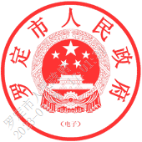
罗定市人民政府
2023年7月4日

公开方式：主动公开

抄送：市委各部委办，市人大办，市政协办，市纪委办，市人武部，市法院，市检察院，上级驻罗定单位，各人民团体，各新闻单位。
罗定市人民政府办公室 2023年7月4日印发

